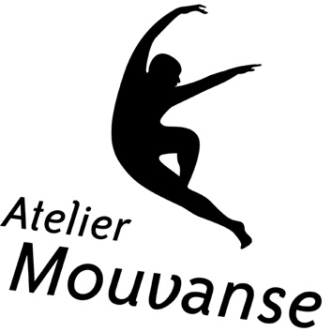
Chaussée de Grammont 67 ; 7822 Ghislenghien
0473/42 33 99 - info@mouvanse.be - www.mouvanse.be

BULLETIN D'INSCRIPTION : stage Automne 2025

ENFANT :
Nom : Prénom :
Numéro de registre national :
Adresse :
Code postal et Commune :
Date de naissance :

PARENT (représentant légal, débiteur des frais de garde) :
Nom : Prénom :
Numéro de registre national :
Adresse :
Code postal et Commune :
GSM (joignable en cas d’urgence) :
Mail :

J'inscris mon enfant au stage suivant :

Création de spectacle :
O 3 à 10 ans : du lundi 20 au vendredi 24 octobre 2025

Je verse 60 € comme acompte sur le compte BE10 0014 9734 0904 de l'Atelier Mouvanse avec en communication le nom de l’enfant et la mention du stage choisi.
L'inscription ne sera effective qu'après réception de l'acompte qui n'est pas remboursable en cas de désistement (sauf sur présentation d'un certificat médical). Le solde sera versé au plus tard le premier jour du stage.

Autorisation parentale

Je soussigné(e) .................................................. parent ou tuteur(trice) de ...........................................
l'autorise à participer au stage de danse du .......... au ........... octobre 2025.

J'autorise également les responsables du stage à faire pratiquer tous les soins et interventions médicales urgentes qui apparaîtraient indispensables en cas d'impossibilité de me contacter.
Nom et numéro du médecin de famille :

J'informerai les responsables, au début du stage, des médicaments et/ou précautions médicales ou alimentaires éventuellement nécessaires.

Fait à ..................................., le ...............................…
Signature (précédée de la mention « lu et approuvé »)

